Предоставление информации по услуге «Расчетные листки» в «Сбербанк Бизнес Онлайн».

Подготовить выгрузку из бухгалтерской программы XML документа с информацией о расчетных листках сотрудников, используя:

CompanyPayslip.xml | Пример файла XML документа
CompanyPayslip.xsd | Описание структуры XML документа (XSD схема)
Описание формата.xls | Описание тэгов XML документа
Визуальное описание расчетного листка.docx | Описание формы расчетного листка

В программе «Сбербанк Бизнес Онлайн» создать и отправить произвольный документ в банк с темой «Расчетные листки».
Раздел «Прочее» выбираем «Исходящие письма в банк»
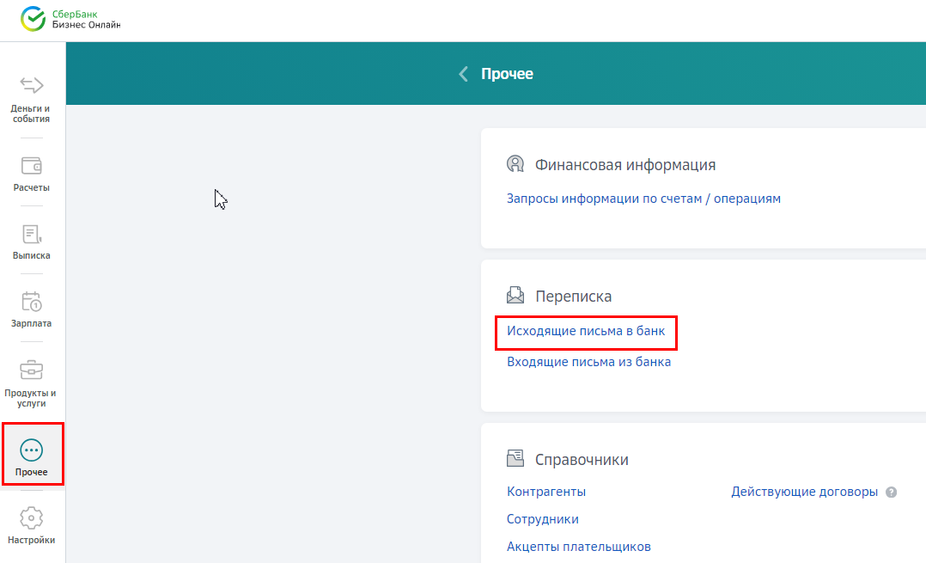

Нажимаем «Создать документ»
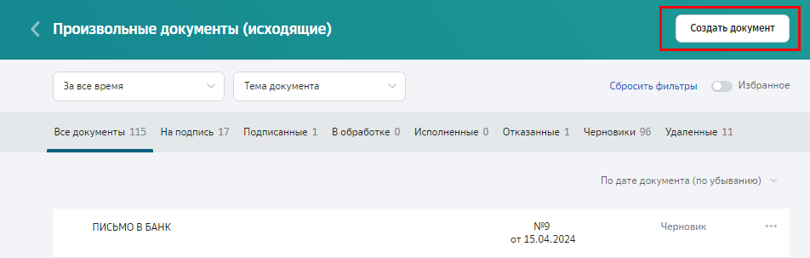

Заполняем документ, выбираем «Тема произвольного документа»

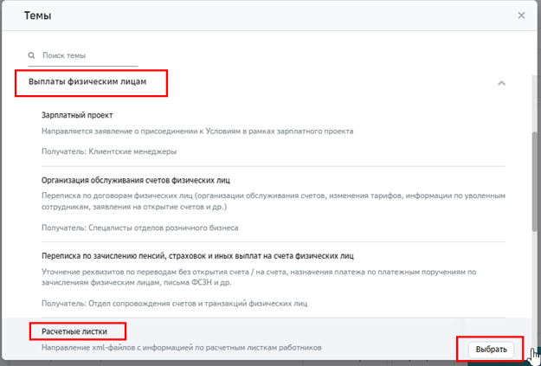
Прикрепляем выгруженный из бухгалтерской системы файл XML документа
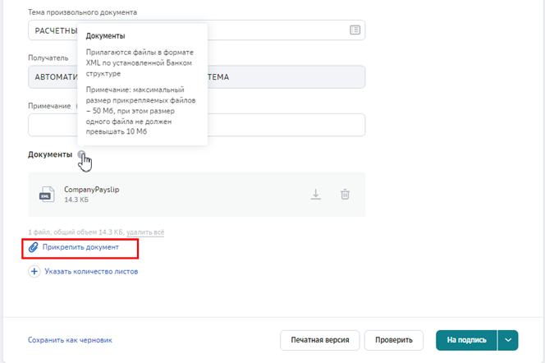
Сохраняем документ, подписываем и отправляем в банк.
После обработки банком документ получает статус:
«Исполнен» все информация загружена корректно


«Исполнен частично» файл обработан частично, часть информации не загружена.

Для просмотра информации по каким сотрудникам информация не загружена войдите в «Просмотр» документа, вкладка «Результат обработки»
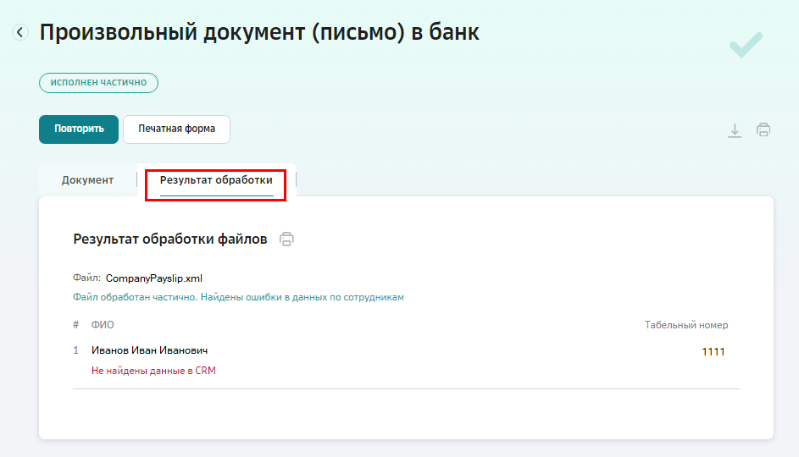

«Отклонен» информация полностью не загружена

Для просмотра информации по какой причине информация не загружена войдите в «Просмотр» документа, вкладка «Результат обработки»
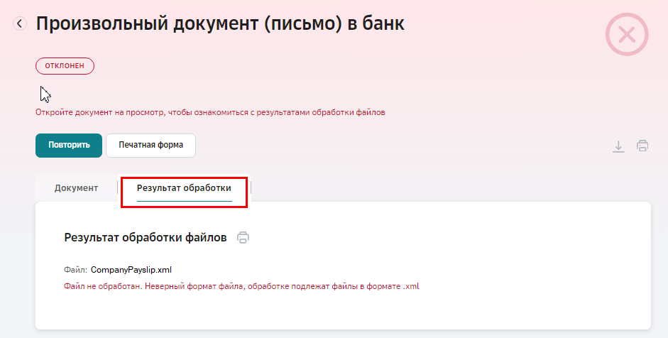
Анализируйте причину отклонения документа.
Для исключения технических ошибок обработки файла перед отправкой в банк проверяйте ваш XML документ на валидацию (на соответствие схеме XML (XSD)), например «Файл не обработан. Ошибка обработки xml-файла», «Произошла ошибка. Пожалуйста, отправьте документ заново, при необходимости обратитесь в техподдержку», «Файл не обработан. Неверный формат файла: отсутствуют данные в блоке <tns:businessInfo>» и т.д.

